Лекция 13: Сервисные платформы для обслуживания M2M
Длительность: 1,5–2 академических часа.

1. Цели занятия
• Понять роль сервисных платформ в жизненном цикле M2M: от SIM/подключения до OTA, данных и биллинга.
• Разобрать архитектуру платформы: Connectivity Management (CMP), Device Management (DM), сбор/нормализация данных, правила/аналитика, интеграции.
• Сопоставить открытые стандарты (oneM2M, LwM2M, MQTT/CoAP, NGSI‑LD, OPC UA) и коммерческие решения (операторские CMP, облачные IoT‑платформы).
• Получить чек‑лист выбора платформы и план пилотного внедрения.

2. Базовая архитектура сервисной платформы
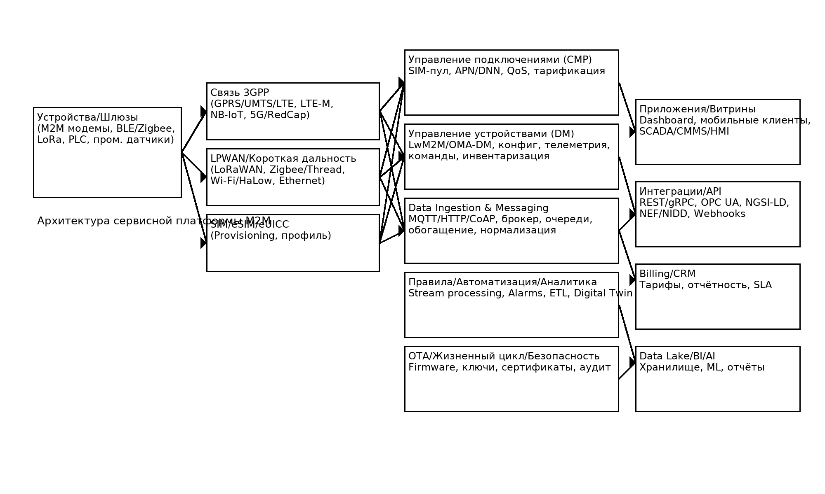
Рис. 1. Ключевые блоки: связь (3GPP/LPWAN), CMP/DM, брокер и обработка потоков, правила/алерты, OTA/безопасность, приложения и биллинг.

3. Функциональные домены
• **Connectivity Management (CMP)**: управление SIM/eSIM (eUICC), профили, APN/DNN, статические IP, QoS, cdr/billing, SMS/NIDD; примеры: Cisco IoT Control Center (Jasper), Ericsson DCP, Huawei OceanConnect (CMP‑часть).
• **Device Management (DM)**: LwM2M/OMA-DM, инвентаризация, параметры, команды, журналирование, KPI; массовое комиссионирование и групповые операции.
• **Ingestion/Messaging**: MQTT брокер (EMQX/HiveMQ/Mosquitto), HTTP/CoAP, сериализация JSON/CBOR/Protobuf, очереди (Kafka/RabbitMQ), нормализация и единый каталог устройств/данных.
• **Правила/Автоматизация**: Rule Engine/CEP, потоковая аналитика (Flink/Spark/KSQL), цифровые двойники, алерты/эскалации.
• **OTA/Безопасность**: обновления прошивок, контроль версий, подписи/хэш, управление сертификатами (PKI), безопасное хранение ключей, RBAC/аудит.
• **Интеграции и API**: REST/gRPC, Webhooks, OPC UA для промышленных систем, **NEF/NIDD** для интеграции с 3GPP‑ядром (малые данные), **NGSI‑LD** для городских платформ.
• **Приложения и биллинг**: готовые дашборды, роли/тенанты, отчёты, SLA/затраты, тарифные планы.

4. Варианты решений
• **Операторские CMP**: Cisco Jasper, Ericsson DCP, Vodafone GDSP — сильные стороны: SIM‑флит, тарифы, отчёты, алерты по сети, частный APN/VPN.
• **Облачные IoT‑платформы**: AWS IoT (Core/Device Management/Greengrass), Azure IoT (Hub/IoT Central), GCP (ранее IoT Core), Baidu/Alibaba Cloud IoT — быстрая интеграция, масштабируемость, аналитика/AI.
• **Open‑source/On‑prem**: ThingsBoard, Kaa IoT, OpenRemote, EMQX + Node‑RED + InfluxDB/Grafana; для LoRaWAN — ChirpStack/The Things Stack.
• **oneM2M‑совместимые**: CSE (Common Services Entity) с регистрами, каталогом, подписками/уведомлениями; полезно при межведомственных интеграциях.

5. Стандарты и протоколы
• **oneM2M**: уровневые сервисы CSE, ресурсы/подписки/политики; поддержка разных транспортов.
• **LwM2M (OMA)**: лёгкое управление устройствами по CoAP/DTLS; объекты и ресурсы, наблюдение/исполнение, прошивки.
• **MQTT/MQTT‑SN, CoAP/DTLS, HTTP/2/3** — передача данных и команд; **OPC UA** — промышленная интеграция; **NGSI‑LD** — модели данных Smart City.
• **3GPP NEF/NIDD/SDT/EDT** — интеграция с сотовой сетью для малых данных и политик QoS.

6. Нефункциональные требования
• Масштаб/многотенантность, SLA, геораспределение и отказоустойчивость (active‑active, DR).
• Безопасность: PKI, управление секретами, сертификация (ISO 27001), сегментация сети/VPN, журналирование и SIEM.
• Управление стоимостью: хранение «сырья» и агрегатов, горячие/тёплые/холодные данные; метрики затрат на устройство/сообщение.
• Эксплуатация: наблюдаемость (metrics/logs/traces), регулярные OTA, совместимость модемов/прошивок, тестовые стенды.

7. Чек‑лист выбора платформы
1) Профиль устройств/радио (NB‑IoT/LTE‑M/Cat‑1/5G/LoRaWAN), объём и частота данных, требования к задержке/надёжности.
2) Нужен ли **CMP** (SIM‑флит, частный APN, QoS) и насколько глубока интеграция с оператором.
3) Способ управления устройствами (LwM2M/ собственный), требования к OTA/PKI.
4) Интеграции (OPC UA, SCADA, ERP/CMMS, NEF/NIDD, городские API).
5) Размещение: облако vs on‑prem vs гибрид; лицензирование и TCO.
6) Набор готовых приложений/дашбордов, роли и мульти‑тенант.
7) KPI и наблюдаемость: возможности мониторинга и алертов, биллинга/chargeback.

8. Практикум (2 часа)
Вариант А (open‑source): развернуть EMQX + ThingsBoard + InfluxDB/Grafana. Подключить эмулятор устройства (MQTT), настроить правило алерта и OTA‑макет (версия в метаданных).
Вариант Б (облако): подключить устройство к AWS IoT/Azure IoT Hub, завести тени/двойники (Device Shadow/Twin), создать правило маршрутизации в S3/Blob и алерт в CloudWatch/Azure Monitor.
Отчёт: схема, список протоколов/объектов, пример полезной нагрузки, алерт‑политика, скрины дашборда, оценка стоимости на 1000 устройств.

9. Контрольные вопросы
• Чем CMP отличается от DM и зачем оба слоя в M2M?
• В чём плюсы/минусы облачной IoT‑платформы против on‑prem/open‑source?
• Какие стандарты (oneM2M, LwM2M, MQTT/CoAP, NGSI‑LD, OPC UA) вы примените и зачем?
• Как организовать OTA и управление ключами?
• Какие KPI и алерты важнее всего на проде?

